ПОСЛЕДОВАТЕЛЬНОСТИ
Числовая последовательность — это множество чисел, каждому из которых можно присвоить уникальный номер.
Последовательности можно задавать разными способами:
Словесно — когда правило последовательности объясняется словами:
«Последовательность простых чисел: 4, 6, 10, 19, 21, 33...»
Аналитически — когда указана формула ее n-го члена: y_{n} = f(n).
Последовательность y_{n} = C называют постоянной или стационарной.
Рекуррентно — когда указывается правило, которое помогает вычислить n-й член последовательности, если известны её предыдущие члены.
Пример:
Арифметическая прогрессия — (a_{n}), задана таким соотношением: a₁ = a, a_{n+1}= a_{n} + d.
Последовательность Фибоначчи — когда каждое следующее число равно сумме двух предыдущих чисел: a_{n+1} = a_{n} + a_{n-1}.
Пример: 1, 1, 2, 3, 5, 8, 13, 21, 34, 55...
Графически — когда график последовательности состоит из точек с абсциссами 1, 2, 3, 4...
Так как алгебраическая числовая последовательность — это частный случай числовой функции, то ряд свойств функций рассматриваются и для последовательностей.

Свойства числовых последовательностей:
- возрастающей, если каждый следующий элемент больше предыдущего;(если d больше 0)
- убывающей, если, напротив, каждый последующий элемент меньше предыдущего. (если d меньше 0)
Кроме того, существуют так называемые «стационарные» последовательности — они состоят из одного и того же повторяющегося числа. Например, {3; 3; 3; ...}.(если d = 0)

Арифметическая прогрессия
Арифметическая прогрессия — это числовая последовательность a₁, a₂,..., a_{n},... для которой для каждого натурального n выполняется равенство:
a_{n+1}= a_{n} + d, где d — это разность арифметической прогрессии.
Число d называется разностью арифметической прогрессии. d= a2-a1
Если известен первый член арифметической прогрессии a1 и разность d, то возможно вычислить любой член арифметической прогрессии:
a2 = a1 + d;
a3 = a2 + d = a1 +2 d;
a4 = a3 + d = a1 +3 d и т. д.
Общая формула арифметической прогрессии.
n-ый член арифметической прогрессии можно получить, если к первому члену прогрессии добавить (n−1) разностей, т. е.,
a_{n} = a₁ + d(n−1),
где n — порядковый номер члена прогрессии, a₁ — первый член прогрессии, d — разность.

Её используют, чтобы вычислить n-ый член арифметической прогрессии (например, десятый, сотый и др.), если известны первый член последовательности и разность.
Пример:
дана арифметическая прогрессия (a_{n}), где a₁ =0 и d =2.
Найти:
a) первые пять членов прогрессии;
b) десятый член прогрессии.

a. Чтобы найти последующий член прогрессии, нужно к предыдущему прибавить разность:
a2 = a1 + d =0+2=2;

a3 = a2 + d =2+2=4;

a4 = a3 + d =4+2=6;
a5 = a4 + d =6+2=8.

b. Используется общая формула
an = a1 + d(n−1).
Если n=10 и d =2. то вместо n в формулу подставляется 10:
a10 = a1 + 2⋅(10−1);
a10 =0+ 2⋅9;
a10 =18.

Сумма первых n членов арифметической прогрессии
Сумму первых n членов арифметической прогрессии можно найти, используя формулу:
S_{n} = (a₁+a_{n})⋅n/2, где n — число членов последовательности.
Пример:
Дана арифметическая прогрессия (a_{n}), где a1 =0 и d =2.
Найти сумму первых пяти членов последовательности.

S_{n} = (a₁+a_{n})⋅n/2, где n=5 и a_{n} = a₅ =8 (из предыдущего примера);

S₅ = (a₁+a₅)⋅5/2 = (0+8)⋅5/2 = 20.
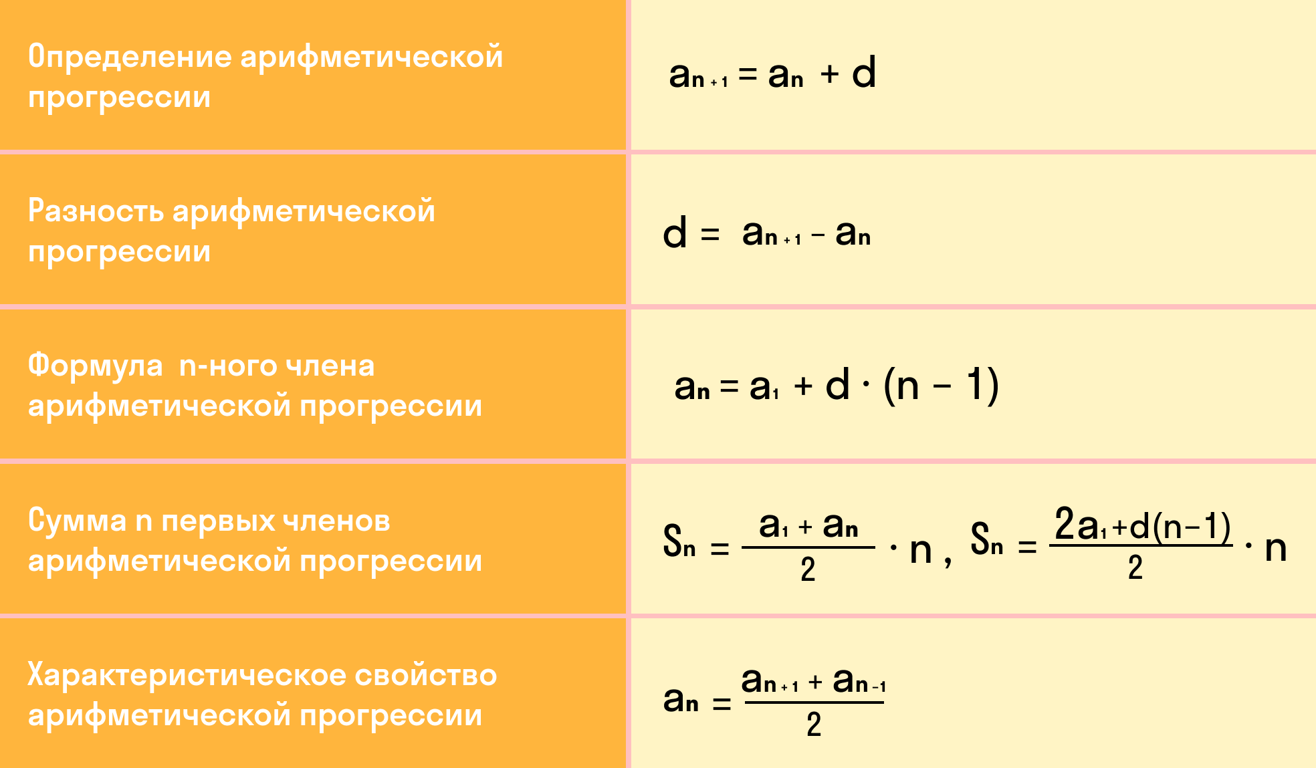

Практические задания:
1. Даны члены арифметической прогрессии a₁₃ = 1,76 и a₁₄ = 6,13.
Вычисли разность прогрессии d=?
2. Следующий член арифметической прогрессии 62;54... равен.
3. Вычисли первые четыре члена и 10-й член арифметической прогрессии (an),
если общая формула: a_{n} = 2 n − 7.
4. Дана арифметическая прогрессия (a_{n}). Известно, что a₁=2,6 и d=1,8.
Вычисли сумму первых девятнадцати членов арифметической прогрессии.
Запиши ответ в виде числа, при необходимости округлив его до десятых.
5. Вычисли 2-й член арифметической прогрессии, если известно, что a₁ = −4,6 и d = 3,4.
6. Вычисли сумму первых 6 членов арифметической прогрессии (an), если даны первые члены: −3;−1...
7. Дана арифметическая прогрессия: −4;−1... Вычисли разность прогрессии и третий член прогрессии.
8. Найди следующие два члена арифметической прогрессии и сумму первых четырёх членов, если a₁=3 и a₂=−5,5.

Задачи ОГЭ
1. Бригада маляров красит забор длиной 240 метров, ежедневно увеличивая норму покраски на одно и то же число метров. Известно, что за первый и последний день в сумме бригада покрасила 60 метров забора. Определите, сколько дней бригада маляров красила весь забор.
2. Рабочие прокладывают тоннель длиной 500 метров, ежедневно увеличивая норму прокладки на одно и то же число метров. Известно, что за первый день рабочие проложили 3 метра тоннеля. Определите, сколько метров тоннеля проложили рабочие в последний день, если вся работа была выполнена за 10 дней.
3. Васе надо решить 434 задачи. Ежедневно он решает на одно и то же количество задач больше по сравнению с предыдущим днем. Известно, что за первый день Вася решил 5 задач. Определите, сколько задач решил Вася в последний день, если со всеми задачами он справился за 14 дней.
4. Турист идет из одного города в другой, каждый день проходя больше, чем в предыдущий день, на одно и то же расстояние. Известно, что за первый день турист прошел 10 километров. Определите, сколько километров прошел турист за третий день, если весь путь он прошел за 6 дней, а расстояние между городами составляет 120 километров.
5. Вере надо подписать 640 открыток. Ежедневно она подписывает на одно и то же количество открыток больше по сравнению с предыдущим днем. Известно, что за первый день Вера подписала 10 открыток. Определите, сколько открыток было подписано за четвертый день, если вся работа была выполнена за 16 дней.
6. Вика решила начать делать зарядку каждое утро. В первый день она сделала 30 приседаний, а в каждый следующий день она делала на одно и то же количество приседаний больше, чем в предыдущий день. За 15 дней она сделала всего 975 приседаний. Сколько приседаний сделала Вика в пятый день?
7. Улитка ползет вверх по дереву, начиная от его основания. За первую минуту она проползла 30 см, а за каждую следующую минуту — на 5 см больше, чем за предыдущую. За сколько минут улитка достигнет вершины дерева высотой 5,25 м? В ответе укажите число минут.
8. Альпинисты в первый день восхождения поднялись на высоту 1400 м, а затем каждый следующий день поднимались на высоту на 100 м меньше, чем в предыдущий. За сколько дней они покорили высоту 5000 м?

ГЕОМЕТРИЧЕСКАЯ ПРОГРЕССИЯ
Геометрическая прогрессия {bn} – это числовая последовательность, первый член которой отличен от нуля, а каждый член, начиная со второго, равен предыдущему, умноженному на одно и то же число q ≠ 0. Это число называют знаменателем геометрической прогрессии.
Знаменатель геометрической прогрессии может принимать любые значения, кроме 0 и 1.
- Если q>0, то все последующие члены прогрессии имеют одинаковый знак – они положительны;
- Если q<0, то все последующие члены прогрессии чередуют знаки;
- При −1<q<1 – прогрессия называется бесконечно убывающей.
Виды прогрессии:
- возрастающая: b₁ > 0 и q₁ > 0;
- убывающая: 0 < q < 1;
- знакочередующаяся: q < 0;
- стационарная: q = 1.

Общий вид геометрической прогрессии
b₁, b₁q, b₂q, …, b_{n-1}q
q – знаменатель прогрессии; это и есть постоянный множитель.
b ≠ 0, q ≠ 0
Члены прогрессии:
*b₁ * b₂ = b₁q *b₃ = b₂q = b₁q² и т.д.
Цифры 1,2,3… – это их порядковые номера, т.е. место, которое они занимают в последовательности.
Свойства и формулы геометрической прогрессии
1. Нахождение n-ого члена (b_{n})
b_{n} = b_{n-1}q b_{n} = b₁q^{n-1}
2. Знаменатель прогрессии
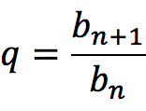
3. Характеристическое свойство
Последовательность чисел b₁, b₂, b₃ … является геометрической прогрессией, если для любого ее члена справедливо следующее выражение:
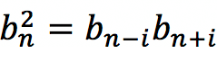
При условии: 1 < i < n
Также данное свойство можно представить в таком виде:
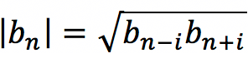
4. Сумма первых членов прогрессии
Найти сумму n первых членов геометрической прогрессии можно, используя формулу ниже (если q ≠ 1):
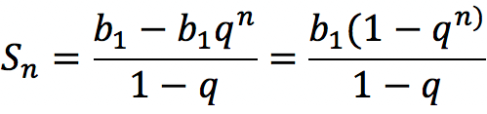
Если q = 1, то S_{n} = nb₁
Пример: Нахождение n-ого члена (b_{n}) bn+1=bn⋅q.
вычислить первые пять членов геометрической прогрессии и написать формулу нахождения n-го члена, если b1 = 8 и q=0,5.
b1 = 8;
b2=b1⋅q = 8⋅0,5 = 4;
b3=b2⋅q = 4⋅0,5 = 2;
b4=b3⋅q = 2⋅0,5 = 1;
b5=b4⋅q = 1⋅0,5 = 0,5;
bn = b1⋅qn−1;
bn = 8⋅0,5n−1.

Пример: Сумма первых n членов геометрической прогрессии
1-я формула: Sn =bnq−b1/q−1, 2-я формула: Sn =b1(qn−1)/q−1.
Пример:
найти сумму первых пяти членов геометрической прогрессии, если b1 =8 и q=0,5.

I вариант
Рассмотрев первый пример, видим:
b1 =8, b2 = 4, b3 = 2, b4 = 1 и b5 = 0,5.
Сложив пять этих чисел, получим сумму (первых пяти членов последовательности):
Sn = S5 = b1 + b2 + b3 + b4 + b5 = 8+4+2+1+0,5 = 15,5.

II вариант
Используется 1-я формула:
Sn =bnq−b1/q−1, где
n=5;
b1 =8;
q=0,5;
bn = b5 =0,5 (т. к. n=5).

S5 = (0,5⋅0,5−8)/(0,5−1) = 15,5.

III вариант
Используется 2-я формула:
Sn =b1(qn−1)/q−1.

S5 = 8⋅(0,55−1)/0,5−1 = 15,5.

Практические задания:
1. Следующий член геометрической прогрессии −6;24... равен..
2. Дана геометрическая прогрессия: −8;16... Вычисли третий член прогрессии: b3=?
3. Вычисли следующие 3 члена геометрической прогрессии, если b1 = 1 и знаменатель равен 10.
4. Найди следующие два члена геометрической прогрессии, если b1 = 8 и b2= 40.
5. В геометрической прогрессии 1; 0,5.. 3-й член равен (Округли ответ до тысячных.)
6. Дана геометрическая прогрессия: 6;12...Вычисли знаменатель и третий член прогрессии:
7. Дана геометрическая прогрессия: 6;−18... Вычисли третий член последовательности: b3=Вычисли сумму первых пяти членов: S5=
8. Вычисли первые пять членов геометрической прогрессии, если b1=56 и q=−1,5.
56;;;; Вычисли сумму первых пяти членов: S5=

Задачи ОГЭ.
1. Бизнесмен Бубликов получил в 2000 году прибыль в размере 5000 рублей. Каждый следующий год его прибыль увеличивалась на 300% по сравнению с предыдущим годом. Сколько рублей заработал Бубликов за 2003 год?
2. Клиент взял в банке кредит в размере 50 000 р. на 5 лет под 20% годовых. Какую сумму он должен вернуть в банк в конце срока, если проценты начисляются ежегодно на текущую сумму долга и весь кредит с процентами возвращается в банк после срока?
3. Бактерия, попав в живой организм, к концу 20-й минуты делится на две бактерии, каждая из них к концу следующих 20 минут делится опять на две и т. д. Сколько бактерий окажется в организме через 4 часа, если по истечении четвертого часа в организм из окружающей среды попала еще одна бактерия?
4. Однажды богач заключил выгодную, как ему казалось, сделку с человеком, который в течение 15 дней ежедневно должен был приносить по 1000 р., а взамен в первый день богач должен был отдать 10 р., во второй — 20 р., в третий — 40 р., в четвертый — 80 р. и т. д. в течение 15 дней. Сколько денег получил богач и сколько он отдал? Кто выиграл от этой сделки? В ответ запишите, сколько рублей потерял богач за 15 дней.
5. Алик, Миша и Вася покупали блокноты и трехкопеечные карандаши. Алик купил 2 блокнота и 4 карандаша, Миша — блокнот и 6 карандашей, Вася — блокнот и 3 карандаша. Оказалось, что суммы, которые уплатили Алик, Миша и Вася, образуют геометрическую прогрессию. Сколько стоит блокнот?
6. Каждый день больной заражает четырёх человек, каждый из которых, начиная со следующего дня, каждый день также заражает новых четырех и так далее. Болезнь длится 14 дней. В первый день месяца в город N приехал заболевший гражданин К, и в это же день он заразил четырех человек. В какой день станет 3125 заболевших? (В ответе укажите только число.)
7. Служившему воину дано вознаграждение: за первую рану 1 копейка, за другую — 2 копейки, за третью — 4 копейки и т. д. По исчислению нашлось, что воин получил всего вознаграждения 655 руб. 35 коп. Спрашивается число его ран.
8. Давление воздуха под колоколом равно 625 мм ртутного столба. Каждую минуту насос откачивает из-под колокола 20% находящегося там воздуха. Определите давление (в мм рт. ст.) через 5 минут после начала работы насоса.
9. Два приятеля положили в банк по 10000 рублей каждый, причем первый положил деньги на вклад с ежеквартальным начислением 10%, а второй — с ежегодным начислением 45%. Через год приятели получили деньги вместе с причитающимися им процентами. Кто получил большую прибыль? В ответе напишите «первый» или «второй».
10. В первый день больной заражает четырёх человек, каждый из которых на следующий день заражает новых четырех и так далее. На второй день больной изолируется и больше уже никого не заражает. Болезнь длится 14 дней. В первый день месяца в город N приехал заболевший гражданин К, и в этот же день он заразил четырех человек. В какой день станет 1365 заболевших? (В ответе укажите только число.)

